**Отчет по выполнению лабораторной работы №5**

**По предмету «базы данных».**

**Тема:** «Операторы модификации базы данных»

**Задание 1**



В задание не совсем ясно, о какой ставке речь, я посмотрю какие есть должности и в интернете найду и среднюю ставку и отталкнусь от нее.

SELECT DISTINCT current_position FROM public.professors;

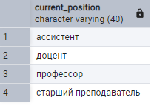







но есть и такие данные:

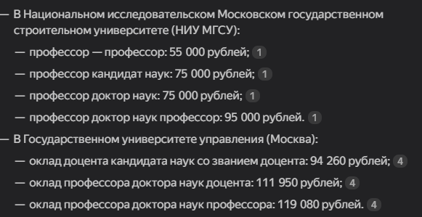

старший преподаватель:



Чтобы сделать как-то так, чтобы было что изменять, посмотрим какие средние зарплаты у нас в таблице по должностям:

SELECT DISTINCT current_position, round(avg(salary::numeric), -1) FROM public.professors group by current_position;

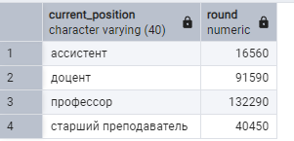

посмотрим есть ли кто-то, кто получает 25% от средний платы по должности:

SELECT p1.*

FROM professors p1

JOIN (

SELECT current_position, ROUND(AVG(salary::numeric), -1) AS avg_sal

FROM professors

GROUP BY current_position

) AS p2 ON p1.current_position = p2.current_position

WHERE p1.salary::numeric < 0.25 * p2.avg_sal;



**Результатов не нашлось**

А если 50% от средней ЗП:

SELECT p1.*

FROM professors p1

JOIN (

SELECT current_position, ROUND(AVG(salary::numeric), -1) AS avg_sal

FROM professors

GROUP BY current_position

) AS p2 ON p1.current_position = p2.current_position

WHERE p1.salary::numeric < 0.5 * p2.avg_sal;

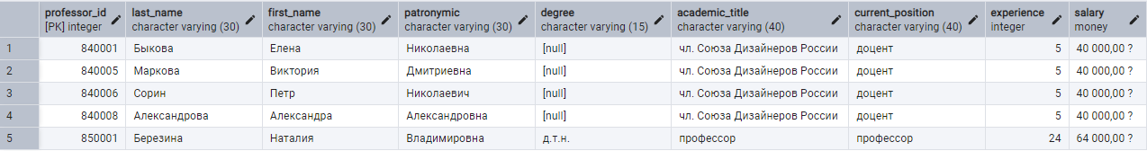

Ну а вот с эталонными значениями, найденными в интернете:

WITH salary_standards AS (

SELECT * FROM (VALUES

('ассистент', 40000),

('доцент', 95000),

('профессор', 90000),

('старший преподаватель', 75000)

) AS s(current_position, standard_salary)

)

SELECT p.*, s.standard_salary

FROM professors p

JOIN salary_standards s ON p.current_position = s.current_position

WHERE p.salary::numeric < 0.35 * s.standard_salary;

**взято 0.35 так как 0.25 не выдает результатов**

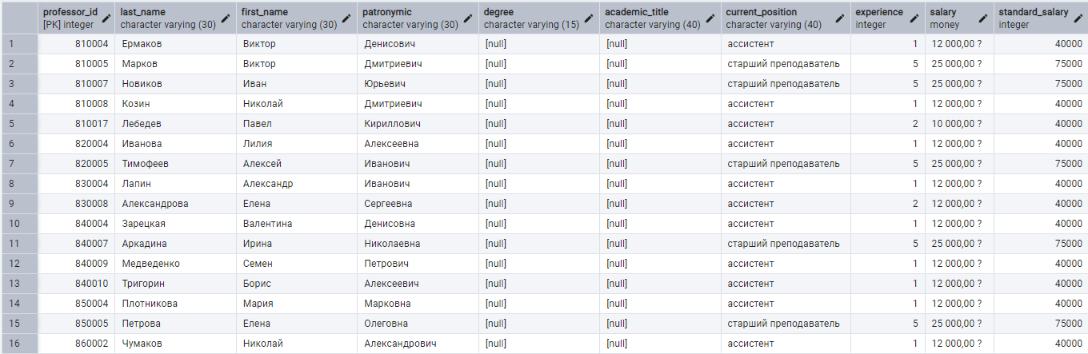

**Задание 2**

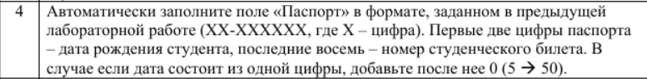

UPDATE students

SET passpord =

RPAD((EXTRACT(YEAR FROM birthday)::int % 100)::text, 2, '0') || '-' ||

student_id::text;

SELECT * FROM students;

Все сработало

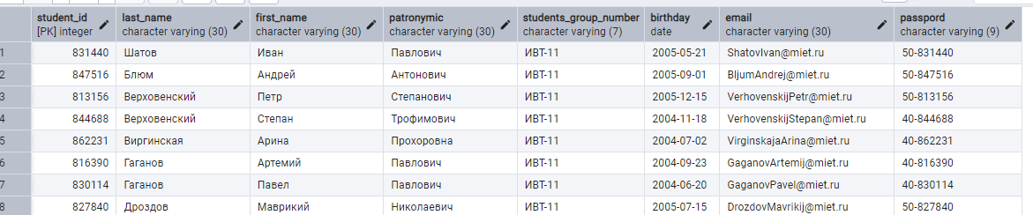

Если забыть поставить дефис, то срабатывает check:



**Задание 3**

В зависимости от варианта, добавьте значения в исправленную вами базу данных в

прошлой лабораторной работе. В каждую из таблиц необходимо добавить не менее 10 осмысленных значений.

**Заполним таблицу со студентами:**

INSERT INTO military_enrollment (student_id, start_date, end_date)

SELECT student_id,

DATE '2024-09-01' AS start_date,

DATE '2025-05-30' AS end_date

FROM (

SELECT student_id

FROM students

ORDER BY RANDOM()

LIMIT 20

) AS random_students;

**Заполним таблицу с преподавателями:**

INSERT INTO military_teachers (id, last_name, first_name, patronymic, rank, department)

VALUES

(1, 'Иванов', 'Алексей', 'Петрович', 'Майор', 'Кафедра тактики'),

(2, 'Сидоров', 'Павел', 'Ильич', 'Подполковник', 'Кафедра связи'),

(3, 'Петров', 'Олег', 'Андреевич', 'Капитан', 'Кафедра топографии'),

(4, 'Кузнецов', 'Николай', 'Викторович', 'Лейтенант', 'Кафедра БЖД'),

(5, 'Смирнов', 'Дмитрий', 'Сергеевич', 'Майор', 'Кафедра физподготовки'),

(6, 'Новиков', 'Иван', 'Львович', 'Полковник', 'Кафедра вооружения'),

(7, 'Федоров', 'Антон', 'Олегович', 'Майор', 'Кафедра тактики'),

(8, 'Алексеев', 'Игорь', 'Юрьевич', 'Старший лейтенант', 'Кафедра связи'),

(9, 'Григорьев', 'Виктор', 'Иванович', 'Капитан', 'Кафедра БЖД'),

(10, 'Егоров', 'Сергей', 'Павлович', 'Подполковник', 'Кафедра управления');

**Заполним таблицу с дисциплинами:**

INSERT INTO military_courses (name, hours, semester)

VALUES

('Тактика подразделений', 64, 3),

('Связь в бою', 48, 2),

('Основы БЖД', 72, 1),

('Военная топография', 36, 4),

('Военная подготовка', 90, 6),

('История армии', 30, 1),

('Тактические учения', 60, 5),

('Медицина в армии', 40, 2),

('Вооружение', 55, 3),

('Радиосвязь', 50, 4);

**И наконец таблицу с оценками:**

INSERT INTO military_mark (student_id, course_id, teacher_id, mark, grade_date)

SELECT

s.student_id,

c.id AS course_id,

t.id AS teacher_id,

(2 + floor(random() * 4))::int AS mark,

DATE '2025-05-30'

FROM (SELECT student_id FROM military_enrollment ORDER BY RANDOM() LIMIT 20) s,

(SELECT id FROM military_courses ORDER BY RANDOM() LIMIT 10) c,

(SELECT id FROM military_teachers ORDER BY RANDOM() LIMIT 10) t

ORDER BY random()

LIMIT 40;

select * from military_mark;